Tisková zpráva
16. října 2018, Praha
NEJLEPŠÍ VÍKEND
NOVÝ ROMÁN PATRIKA HARTLA

V úterý 16. října pokřtil držitel ocenění Český bestseller roku 2014 a 2016 Patrik Hartl svůj nový román NEJLEPŠÍ VÍKEND. Dlouho očekávaná kniha je připravena na pultech knihkupectví v neuvěřitelném dvousettisícovém nákladu. Jeho první tři knihy Prvok, Šampón, Tečka a Karel, Malý pražský erotikon a Okamžiky štěstí se dočkaly již mnoha dotisků a obsazují stále přední příčky v prodeji beletristických knih.

Tentokrát Hartl napsal příběh o tom, co všechno se dá změnit za jediný rok. „Žijeme ve svobodném světě zahrnuti relativním luxusem, a přestože máme možnost nakládat se svým časem podle svých představ, málokdo z nás skutečně dělá, co doopravdy chce. A to nejen o víkendu… To mě vyprovokovalo k napsání této knížky,“

Hlavními hrdiny jeho nové knihy jsou Andrea, Jirka, Dáša, Bert, Markéta a Pavel. Na Silvestra si dají zásadní novoroční předsevzetí. Žádný z nich ale nikomu neřekne, jaké je to jeho. Všichni touží změnit svůj život a doufají, že se jim to během nového roku podaří. Mohlo by, protože času na to budou mít dost. Kromě ranních a večerních hodin pracovních dnů mají k dispozici padesát dva víkendů, deset státních svátků a čtyři týdny dovolené. To je dohromady šest tisíc sedm set šedesát hodin volna, během kterých se dá změnit téměř cokoli…

„Přál bych si, aby si čtenáři zamilovali hrdiny příběhu podobně jako jsem se do nich zamiloval já. I když vím, že to asi není možné. Nacpal jsem do té knížky všechnu lásku, která ve mně byla. Až se někdy nedostávalo na mou ženu a děti.“

Hartl knihu považuje za svoji „nejvymazlenější“. Psaním strávil dva tisíce tři sta hodin. Jak sám říká, potěšilo by ho, kdyby se čtenáři při čtení knížky zároveň bavili a zároveň se v příběhu sami našli. „Na knížkách je úžasné, že je čteme o samotě, a přitom nám dávají pocit, že nejsme se svými problémy a touhami ve světě osamocení,“ dodává autor závěrem.

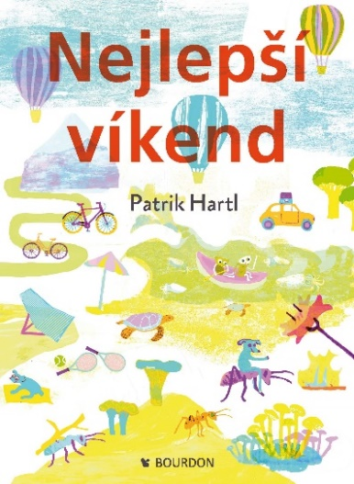
NEJLEPŠÍ VÍKEND
autor: Patrik Hartl
grafické zpracování knihy, kresby: Markéta Horák

nakladatelství: Bourdon, a.s.
místo a rok vydání: Praha 2018
ISBN: 978-80-906996-9-4
450 stran, česky

http://nakladatelstvi-bourdon.cz

Kontakt pro novináře: Tomáš Přenosil tomas.prenosil@studiodva.cz, tel.: 736 531 330

Titulní strana knihy a portrétní foto ke stažení: https://www.studiodva.cz/ostatni/fotografie-ke-stazeni/?gallery=323

Patrik Hartl (nar. 10. 9. 1976 v Olomouci) vystudoval filmovou a televizní režii na pražské FAMU. Střídavě se věnuje divadelní, filmové a televizní režii. V divadle režíroval řadu divácky velmi úspěšných inscenací (Otevřené manželství, Caveman, Absolvent, Půldruhé hodiny zpoždění, Madame Melville). Jeho vlastní divadelní hry Klára a Bára (2006), Soukromý skandál (2011), Hvězda (2013), Hlava v písku (2013), Hovory o štěstí mezi čtyřma očima (2014), Vysavač (2015), 4 sestry (2016) a Líbánky na Jadranu (2017) se staly hity. Jeho literární prvotinou byla kniha PRVOK, ŠAMPÓN, TEČKA a KAREL (2012), která se díky velkému zájmu čtenářů dočkala mnoha dotisků. Následující román MALÝ PRAŽSKÝ EROTIKON (2014) se stal stejně jako dvojromán OKAMŽIKY ŠTĚSTÍ (2016) Českým bestsellerem. www.patrikhartl.cz

